
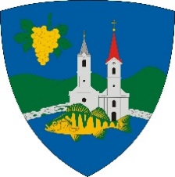
id. B A R T Ó K I S T V Á N
S P O R T P Á L Y A

